CRM项目立项及可行性分析文件

一、项目基本信息

（一）项目背景
公司深耕高端建筑陶瓷市场多年，拥有经销商渠道、工程渠道两大核心营销主线，现有业务人员近200人，覆盖全国范围内的客户拓展、维护及订单跟进工作。目前公司未部署任何CRM信息化系统，客户管理完全依赖业务人员个人经验，存在客户信息分散、跟进流程不规范、数据无法沉淀复用、管理决策缺乏数据支撑等诸多问题；同时，行业内同等规模竞争对手均已部署CRM相关信息化应用，通过数字化管理实现了客户留存率、订单转化率的显著提升，形成了竞争优势，对公司市场份额构成潜在威胁。为破解管理瓶颈、跟上行业信息化步伐、巩固上市企业市场地位，亟须启动CRM信息化项目建设。

（二）项目现状
1. 功能模块现状
当前公司客户管理相关功能完全依赖人工操作，存在系统化支撑薄弱，核心功能模块缺失情况，现根据CRM核心模块进行现状痛点及业务部门的需求反馈分析：
核心模块 | 现状及痛点 | 业务部门需求或建议反馈
一、管经销商：经销商作战地图 & 渠道管理 | 1、经销商信息碎片，无法全面掌握经销商运营及城市渠道覆盖情况，无法支撑城市和经销商运营管理与市场拓展；  2、经销商信息收集反馈依赖人工，效率、效果低下； | 解决经销商配合度卡点，实现经销商精细化管理;经销商与业务部门互联同频;支持移动端使用。
- 管人员：  业务人员坐战地图 、外勤 及 拜访管理 | 1、缺失对业务人员的任务、行动执行管理；  2、缺失对市场信息的全面收集与掌握，终端竞争处于被动； | 业务人员工作任务科学、高效管理;支持业务人员过程自我管理;工作方法与制度工具固化
- 管商机：  商机 和 销售过程 | 1、商机线索来源单一，以经销商报备为主，缺少主动商机收集渠道，商机资源不充分；  2、商机报备信息不完整、不规范，且与项目实际偏差大，信息核查工作量大、效率偏低、，沟通成本高。  3、无效商机申报占比约40%，识别成本高，造成资源商机浪费，商机分配无充分的信息支持，变成博弈；  4、缺少商机与销售阶段节点追踪与管控，无法跟踪商机的转化情况，造成资源浪费。 | 有协同平台商机管理模块，功能待完善：简化流程,商机关联中心、部门负责人、业务经办人员信息同频，协同提效、提升商机资源转化率;商机线索信息完整、全面，支持商机决策支持;
四、管价格：  报价 和 产品管理 | 1、自营工程报价审批在OA、经销商/工程代理商批价在线下审批，与BIP系统未打通，效率低；  2、标准价、历史价格与价格分析（项目复盘）依造人工，价格复盘机制效低下；  3、目前无论是产品库还是单体、集采投标都没形成一个统一归口部门，而且在投标选型上或产品技术参数上，业务端的知识度都是参差不齐，也是对投标产品策略形成一定的阻力。手动查询，频繁  4、集采竞品价格、当期执行价等信息缺失或不完整，无法为投标定价、策略制定提供有效依据。 | 项目报价参考历史，但要有针对性;常规项目批价开放系统申请;
五、客户档案：客户管理模块 | 1、工程客户散布于在具体经办人员手中，非未建立公司客户资源池，造成资源浪费；  2、缺客户资料、画像，数据无法支持对客户质量评价及政策制定依据。  3、缺少对客户征信与经营情况的动态管理，难以实时监控授信情况和及时做出风险预警。 | 强化和提升客户信用与授信管理;与第三方导航地图关联，开放导航查询门店与产品信息;
六、管理合同订单执行：合同订单交付 和回款可视化 | 1、易用性提升，与业务实际场景贴合度提高；  2、与订单交付相关的排产、生产交付未依靠人工，效率低； | 合同订单执行关联经销商、业务员、财务同步信息，减少人工传达，提高效率;订单执行进度关联客户可见。
七、管理售后：投诉处理可视化 | 1、客诉受理、工单分配有OA流程，缺失工单处理过程、回访，未形成闭环  2、客诉处置、处理结果与反馈线下处理，效率低下 | 提供售后线上流程进度可视化，同时线上给予专人回复处理;售后处理进度关联客户、业务员人可视化;售后处理建立时效标准;产品售后注意事项提示功能

- 对标行业实践案例

对标企业 | 实践路径 | 项目成效（公开数据/报道） | 整体预算
东鹏陶瓷  （CRM纷享销客) | 1. 部署纷享销客CRM系统，整合经销商、工程、零售三大渠道客户信息，实现客户信息集中化管控；2. 实现CRM与ERP、MES系统集成，订单自动同步生产，经销商库存实时查询，打通营销与生产数据协同；3. 移动端适配业务人员，支持客户拜访、订单上报、回款登记，数据实时同步总部，提升外勤工作效率。 | 经销商订单处理周期缩短30%，客户数据准确率提升至98%，业务人员工作效率提升40%（来源：东鹏陶瓷2024年数字化转型年报、纷享销客官网东鹏合作案例） | 第一期SFA约60万，第二期LTC100多万，第三期扩展到卫浴事业部。现阶段与火山引擎进行线索信息合作
简一陶瓷  (CRM普微科技) | 1.定制化CRM系统，聚焦工程渠道客户（地产商、家装公司）全生命周期管理，包含投标、合同、交付、售后全节点跟踪；2. 建立客户标签体系，实现高端客户分层精准运营；3. 搭建经销商赋能模块，实现政策下发、返利自动核算。 | 工程客户续约率提升28%，经销商返利结算效率提升60%，高端客户流失率降至5%以下（来源：简一陶瓷官网数字化案例报道）。 | 以交付作为切入点，倒推到工程、零售商机等过程，运作了5年多，投入超过200万元。
帝标家居  (CRM数夫软件) | 2025年正式导入数夫软件旗下“数夫九维云销_C”数字化营销管理系统，覆盖售前引流、售中成交、售后再成交全生命周期；2. 实现多渠道获客管理、终端工程化管理、意向到交付全链路数字化；3. 打通与数夫ERP/MES的生产与营销数据协同，打造门店、营销、制造一体化体系，适配家居行业渠道管理需求。 | 终端转化率提升30%以上，营销与制造协同效率显著优化，经销商终端运营数字化水平大幅提升（来源：数夫软件官网帝标家居合作案例、中国家居网峰会报道） | 整体投入200万元左右，含咨询陪跑服务

经过与公司内部用户沟通（涉及市场、营销、供应链、售后、财务等部门参会），东鹏陶瓷的CRM系统建设路径更为贴合现阶段公司现状。
参考东鹏陶瓷两期建设内容：
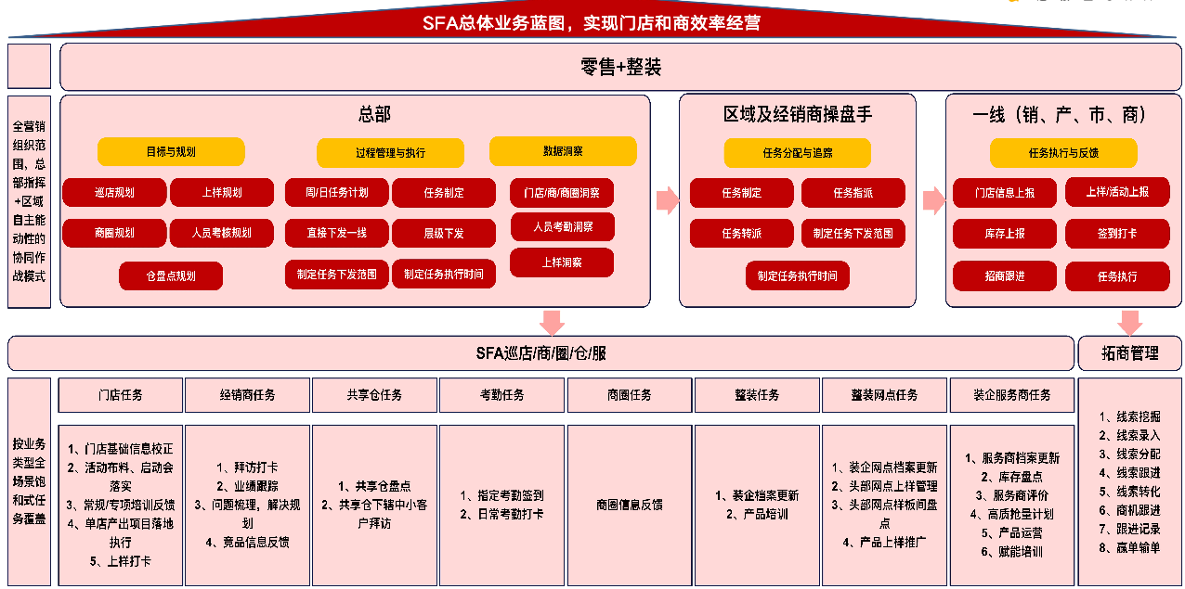
一期上线零售板块蓝图
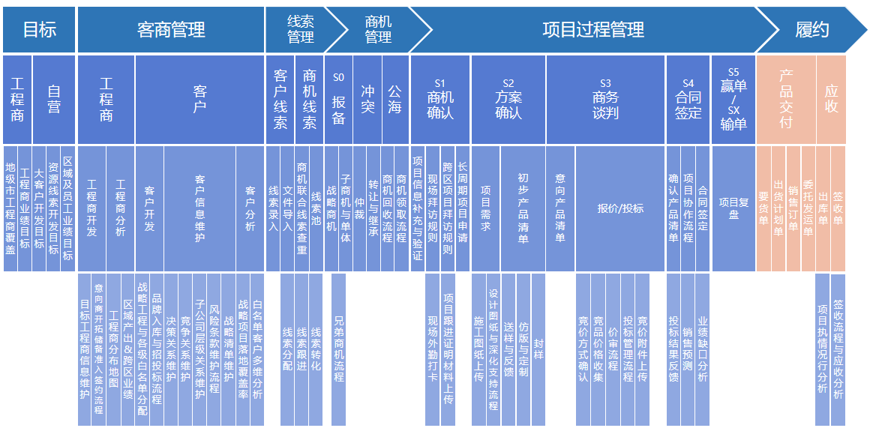
二期上线工程板块蓝图
- 结合现状的项目建议
核心模块 | 信息化现状 | 应对策略
一、管经销商：经销商作战地图 & 渠道管理 | 无信息系统管理，经销商/渠道信息碎片，待开发管理系统，支持客户经营与城市运营: | 引入CRM系统开发构建
- 管人员：  业务人员坐战地图 、外勤 及 拜访管理 | 无信息系统管理，业务执行信息碎片，待开发管理系统，支持业务部门挂图作战: | 引入CRM系统开发构建
- 管商机：  商机 和 销售过程 | 现有商机管理模块，商机线索来源单一、过程管理缺失，功能有待完善: | 现有平台开发完善
四、管价格：  报价 和 产品管理 | 现有BIP系统进行价格管理功能模块，功能待完善 | 现有平台开发完善
五、客户档案：客户管理模块 | 现有BIP系统进行价格管理功能模块，功能待完善 | 现有平台开发完善
六、管理合同订单执行：合同订单交付 和回款可视化 | 现有BIP系统进行价格管理功能模块，功能待完善 | 现有平台开发完善
七、管理售后：投诉处理可视化 | 现有OA系统进行价格管理功能模块，功能待完善 | 现有平台开发完善
- 业务部门反馈意见
一、管经销商：经销商作战地图 & 渠道管理 | 1、支持意见与建议:解决经销商配合度卡点，实现经销商精细化管理;经销商与业务部门互联同频;支持移动端使用;  2、不支持意见:信息采集工作难度大，经销商配合度低;  3.中性意见:弊，信息采集及经销商难度处:利，有助于管理提效 | 1、支持部门:南方销售中心(华南、中南、总经理)、北方销售管理中心(总经理)、华东销售管理中心(苏鲁、苏皖、总经理)、市场中心(总经理)  2、不支持部门:华东销售管理中心(浙沪)  3、中性意见部门:北方销售管理中心(各大区)
- 管人员：  业务人员坐战地图 、外勤 及 拜访管理 | 1、支持意见与建议:业务人员工作任务科学、高效管理支持业务人员过程自我管理;工作方法与制度工具固化;  2、不支持意见:现有企业微信的功能可满足;增加工作量 | 1、支持部门:南方销售中心(华南、中南、总经理)、华东销售管理中心(苏皖)、市场中心(总经理)华东销售管理中心(浙沪、总经理)  2、不支持部门:北方销售管理中心(各大区、总经理)

（三）项目建设目标及项目范围
参照东鹏陶瓷建设思路，首先完成第一期SFA系统相关内容建设：
- 建立完善的公司级客户档案（经销商/门店整装等）和项目信息
建立统一的管理规范，将客户作为公司的战略性资产进行360°全生命周期的管理和维护，方便各类信息的快速检索并在公司内进行充分共享。
2）充分挖掘与沉淀线索信息，打通上下游经销商
充分挖掘和沉淀商机线索信息，盘活公司各业务板块，打破部门墙，为客户提供一站式的贴身服务，提高客户满意度的同时，获取最大的利润。
3）加强营销管控和销售过程管控
通过CRM系统，精细化监控和管理公司范围内的市场营销活动和销售过程，做到统筹规划；对销售过程SOP化，巡店/上样/铺货/商圈/整装任务标准化、规范化、精细化管理，对任务关键节点预警提醒，为销售赋能、为业务赋能，提高销售过程成功率。
4）加强供应链
管理经销商备货需求表，供应链做备货准备。
5）数据集成闭环
打通用友BIP、营销中台、MDM主数据、企业微信、BI等系统，实现流程与数据的闭环管理。
6）数据智能分析和决策支持
使用系统采集公司内围绕客户相关的各种数据和信息，实现客户档案、营销、销售过程、经销商目标达成与同比分析等各个业务环节的数据透视，洞察相关规律，为决策提供支持。

二、项目立项必要性

（一）破解信息化短板，规范内部管理流程
当前公司无CRM信息化系统支撑，近200名业务人员的客户管理工作完全依赖个人经验，已成为制约业务发展的核心瓶颈，具体痛点如下：
1. 客户信息分散且不安全：客户信息（联系方式、合作历史、需求偏好、跟进进度等）均存储于业务人员个人手机、电脑或纸质记录中，未实现信息化集中管理。一旦业务人员离职、调岗，易导致客户信息丢失、泄露，造成客户资源流失，甚至出现离职人员带走核心客户的情况，给公司带来不可挽回的损失。陶瓷行业客户类型多样，涵盖经销商、批发商、地产商等，订单周期长、定制化程度高，客户信息的完整性和连续性对业务延续至关重要，现有非信息化管理模式无法满足这一需求。
2. 跟进流程不规范，效率低下：由于缺乏统一的信息化跟进标准和工具，不同业务人员的跟进方式、频率、记录形式差异较大，部分业务人员存在跟进不及时、记录不完整、流程混乱等问题，导致客户需求无法及时响应，商机错失率较高。同时，管理人员无法实时掌握业务人员的跟进情况，难以进行有效督导和资源调配，业务团队管理陷入“粗放式”困境，无法形成管理合力。对于工程渠道的长周期项目，缺乏信息化全过程跟踪手段，易出现项目节点遗漏、沟通脱节等问题。
3. 数据无法沉淀复用，决策缺乏支撑：客户跟进数据、销售数据、渠道数据等无法实现信息化系统化沉淀和统计分析，公司无法准确掌握客户需求趋势、渠道运营状况、业务人员业绩表现等核心信息，管理决策只能依赖经验判断，缺乏科学的数据支撑，易出现决策偏差。陶瓷行业涉及经销商分级管理、工程订单跟踪等复杂场景，亟须通过信息化手段实现数据沉淀和精细化运营。
通过CRM信息化项目建设，可将客户信息集中归档、跟进流程标准化、数据系统化沉淀，彻底解决上述痛点，实现客户管理从“个人依赖”向“信息化系统规范”转型，提升内部管理效率和客户资源安全性，同时契合陶瓷行业长链路、多角色的业务特性。

（二）适配双营销主线，提升渠道信息化运营效能
公司拥有经销商渠道、工程渠道两大核心营销主线，两类渠道的客户群体、业务模式、跟进重点差异较大，现有非信息化管理模式无法满足差异化运营需求：
1. 经销商渠道：需实现经销商分级管理、政策下发、业绩考核、返利管理、库存同步等信息化功能，当前缺乏统一的信息化管理工具，导致经销商政策传达不及时、业绩统计烦琐、返利结算效率低，难以实现对经销商的精准赋能和管控，影响渠道稳定性。陶瓷行业渠道分销复杂，经销商网络分级管理是提升渠道效能的关键，现有模式无法实现经销商全生命周期的信息化精细化管理。
2. 工程渠道：客户多为大型地产商、建筑承包商，合作周期长、订单金额大、决策环节多，需重点跟踪项目进度、合同签订、货款结算、售后服务等全流程，当前依赖个人跟进易出现流程脱节、信息遗漏，导致项目推进缓慢、回款延迟等问题。工程渠道项目涉及打样、合同、生产、物流等多环节，亟须通过信息化系统实现全过程透明化管理。
CRM信息化系统可针对双渠道特性进行定制化开发，为经销商渠道提供分级管理、政策管理、业绩分析等信息化功能，为工程渠道提供项目全流程跟踪、商机管理、多方协同等信息化支撑，实现两类渠道的精细化运营，提升渠道响应速度和运营效能，强化公司与经销商、工程客户的合作黏性，同时适配陶瓷行业定制化订单、售后服务频繁的业务特点。

（三）应对行业竞争，巩固上市企业信息化优势
当前陶瓷行业竞争日趋激烈，同等规模的上市竞争对手、头部企业均已部署CRM信息化系统，通过数字化客户管理实现了显著成效：一方面，竞争对手通过CRM信息化系统实现了客户资源的集中管控和高效利用，客户留存率、订单转化率大幅提升；另一方面，借助信息化数据统计分析，能够快速捕捉市场需求变化，及时调整营销策略，形成了明显的竞争优势。
我们公司作为行业头部上市企业，若持续缺乏CRM信息化系统支撑，将无法实现客户管理的数字化、精细化，在客户留存、商机挖掘、市场响应等方面将逐渐落后于竞争对手，进而影响市场份额和上市企业的品牌形象。启动CRM信息化项目建设，是紧跟行业信息化趋势、应对市场竞争的必然选择，能够帮助公司补齐管理短板，构建差异化竞争优势，巩固上市企业的行业地位，同时契合陶瓷行业数字化转型的发展趋势。

（四）支撑公司战略发展，助力信息化转型落地
作为上市企业，公司长期战略定位为“数字化、智能化、规模化”发展，客户管理信息化是公司数字化转型的核心环节之一。CRM信息化系统不仅是客户管理工具，更是公司沉淀客户数据、挖掘客户价值、优化营销策略的核心信息化载体，能够为公司后续的产品研发、市场推广、渠道优化提供精准的数据支撑。
通过CRM信息化系统，可实现客户需求数据的系统化收集和分析，精准把握经销商、工程客户的产品偏好、采购需求，为公司产品迭代、产能规划提供依据；同时，通过销售数据的实时监控，能够及时发现渠道短板、业务漏洞，优化营销策略和资源配置，推动公司向“价值提升”转型。此外，CRM信息化系统的建设能够完善公司数字化管理体系，提升上市企业的规范化管理水平，满足监管要求和投资者预期，为公司长期可持续发展奠定坚实基础。结合陶瓷行业特性，CRM信息化系统还可实现与OA、ERP、MES等系统的集成，打通从客户需求到生产交付的全链路信息化通道，提升企业整体运营效率。

三、项目可行性分析

（一）技术可行性
当前CRM信息化系统技术已趋于成熟，市场上有大量适配陶瓷、建材等制造业的成熟信息化解决方案（如纷享销客、数夫软件、用友软件、金蝶软件等），具备客户管理、销售跟进、数据统计、移动端适配、系统集成等核心信息化功能，并可根据公司双渠道业务特性进行定制化开发。同时具备专业的技术团队，能够配合服务商完成系统选型、需求梳理、实施部署、后期运维等信息化相关工作；同时，系统部署可采用云端或本地部署两种方式，适配公司现有IT基础设施，技术风险可控。陶瓷行业已有多家企业成功实施CRM信息化系统，相关技术应用成熟，可借鉴行业成功经验降低技术实施风险，确保信息化项目顺利推进。

（二）资源可行性
1. 人力资源：公司近200名业务人员可作为信息化系统的核心使用者，信息技术部提供专业技术支撑，销售部门、渠道部门、市场部门可安排专人配合需求梳理和系统测试，确保信息化系统贴合业务实际；同时，可聘请专业的CRM信息化实施服务商，提供全程指导，保障项目顺利推进。
2. 资金资源：项目可以按照实际情况分阶段推进，确保资金投入的有效性。
3. 业务资源：公司拥有成熟的经销商渠道和工程渠道体系，可在信息化系统实施过程中，同步完成客户信息的梳理和录入，为系统上线后的快速应用奠定基础；同时，业务部门可提供丰富的业务场景和需求，确保信息化系统功能贴合实际业务需求，避免系统与业务脱节，保障信息化系统的实用性。

（三）运营可行性
项目实施过程中，将制定详细的信息化培训计划，对近200名业务人员、管理人员进行分层培训，确保相关人员能够熟练掌握系统操作，提升信息化工具使用率；同时，建立完善的系统运维机制和问题反馈渠道，及时解决系统使用过程中出现的信息化相关问题，保障系统稳定运行。此外，公司管理层高度重视数字化转型，各部门对CRM信息化项目建设形成共识，能够积极配合项目推进，减少项目实施阻力。借鉴行业访销管理信息化经验，通过移动办公功能适配业务人员外出拜访需求，进一步提升信息化系统使用率和落地效果。

四、项目实施计划

（一）项目周期（4-6个月）
本次CRM信息化项目(经销商渠道)预计总周期为6个月，分为4个阶段推进，确保信息化功能逐步落地，具体如下：
- 需求梳理与系统选型阶段（第1个月）：成立信息化项目组，联合销售、渠道、市场等部门梳理业务需求，明确双渠道管理的核心痛点和信息化功能诉求；调研市场上成熟的CRM信息化服务商，结合公司业务特性和预算，完成系统选型和合作洽谈，确定定制化开发方案，重点关注行业定制化能力、系统集成能力和移动端支持功能。
- 系统开发与定制阶段（第2～3个月）：服务商根据需求方案，完成CRM信息化系统的定制化开发，包括客户管理、销售跟进、数据统计、权限管理等核心模块的开发，实现双渠道业务场景的适配；同步完成与公司现有ERP、OA系统的接口开发，确保信息化数据互通；其间项目组定期跟进开发进度，及时调整优化需求。
- 系统测试与人员培训阶段（第4个月）：对信息化系统进行全面测试，包括功能测试、性能测试、兼容性测试、数据安全测试等，修复测试过程中发现的问题；制定分层培训计划，对管理人员、业务人员进行系统操作培训，确保每位使用者熟练掌握系统功能；完成客户信息的初步梳理和录入，为系统上线做好准备。
- 系统上线与运维优化阶段（第4～6个月）：系统正式上线试运行，安排专人负责运维，及时收集用户反馈，针对系统存在的问题进行优化调整；试运行1个月后，系统正式投入使用，建立长期运维机制，定期进行系统升级和数据备份，确保系统稳定运行，同时持续优化业务流程，最大化发挥信息化系统价值。

（二）实施团队
团队角色 | 人员 | 职责分工
项目负责人 | 陈宇超 | 统筹项目整体推进，审批项目计划和预算，协调各部门资源，解决项目实施过程中的重大问题，对接公司管理层和服务商，把控信息化项目整体方向。
技术负责人 | 郑亮荣 | 协助CRM系统技术选型，接口开发、测试验收、后期运维等工作，配合服务商完成系统开发，保障系统技术稳定性和数据安全性，解决信息化相关技术难题。
业务需求负责人 | 各销售总监 | 梳理业务需求，沟通需求细节，参与系统测试和验收，确保系统功能贴合业务实际，负责业务人员的信息化培训组织工作
各部门配合人员 | 莫世刚、鲁洋、李瑶、林迪等 | 梳理业务需求，沟通需求细节，参与系统测试和验收，确保系统功能贴合业务实际，负责业务人员的信息化培训组织工作

五、预算估算（信息化投入）
本次CRM信息化项目预算预计共计65万元（参照东鹏陶瓷案例），主要包括以下几个方面，具体金额根据实际选型和开发需求最终确定，预算明细如下：
预算类别 | 预算金额（万元） | 备注（信息化相关）
产品费用 | 17/年 | 每年订阅收费。  主要包括100个使用用户授权费年费
软件实施费 | 48 | 一次性收费。  与公司现有ERP、OA、财务系统的接口开发和集成费用，软件实施费用

参照分享逍客报价单：

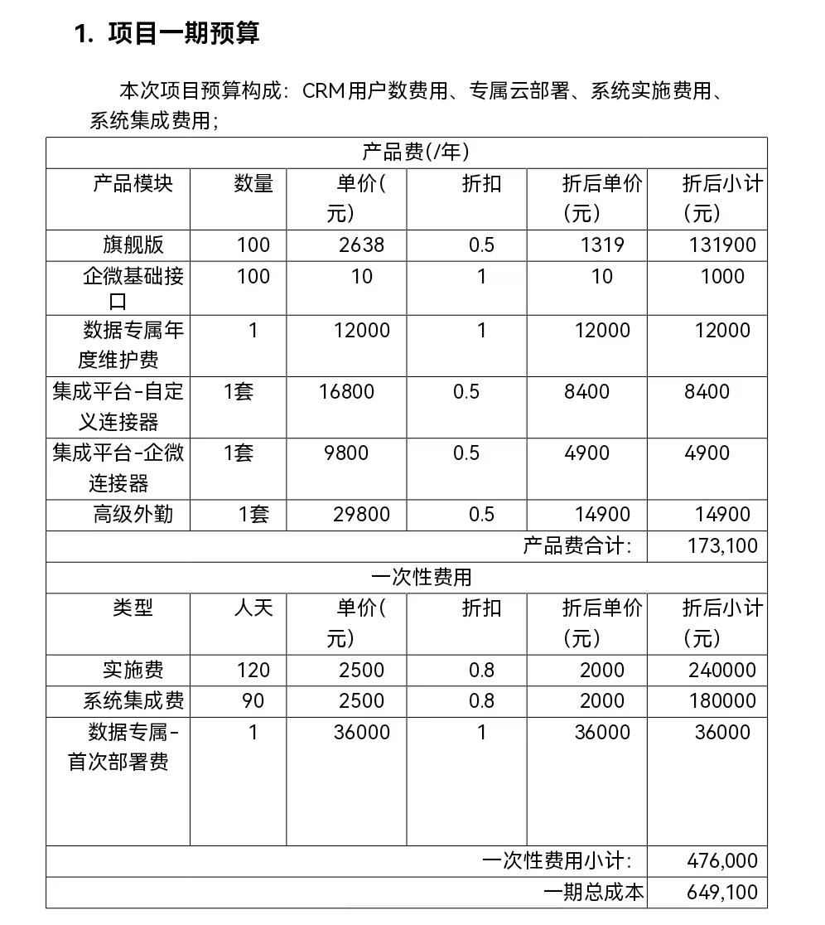

六、项目预期效益

（一）管理效益
- 实现客户信息信息化集中化管理，降低客户资源流失率，预计客户流失率降低30%以上；规范客户跟进流程，提升管理效率，管理人员可实时掌握业务进展，减少粗放式管理，实现近200人业务团队的信息化精细化管控。
- 实现数据化决策，通过多维度信息化数据报表，精准把握客户需求、渠道状况、业务业绩，提升决策的科学性和及时性，避免经验决策带来的偏差，适配陶瓷行业复杂的渠道和项目管理需求。
- 优化双渠道管理模式，实现经销商分级管控、工程项目全流程信息化跟踪，提升渠道运营规范化水平，强化公司对渠道的管控能力，提升经销商忠诚度和工程客户合作黏性。
- 降低管理成本，减少客户信息整理、业绩统计、流程督导等人工工作量，预计管理效率提升40%以上，同时减少因客户流失、流程失误带来的损失，发挥信息化降本增效价值。

（二）业务效益
- 提升客户跟进效率和质量，通过信息化工具及时响应客户需求，挖掘潜在商机，预计订单转化率提升20%以上，工程渠道项目推进周期缩短15%—20%。
- 强化经销商渠道信息化赋能，提升经销商合作积极性，预计经销商续约率提升25%以上，经销商渠道销售额稳步增长；优化工程渠道项目管理，降低项目回款延迟风险，提升资金周转效率。
- 通过客户数据信息化沉淀和分析，精准定位市场需求，优化产品推广和营销策略，提升市场竞争力，助力公司扩大市场份额，缩小与竞争对手的差距。
- 提升业务人员工作效率，通过信息化工具减少重复性工作，让业务人员聚焦客户拓展和需求挖掘，预计业务人员人均业绩提升15%以上，同时降低业务人员离职带来的业务断档风险。

（三）战略效益
- 推动公司数字化转型落地，完善数字化管理体系，提升公司的规范化管理水平和品牌形象，满足监管要求和投资者预期，夯实信息化转型基础。
- 构建差异化竞争优势，破解行业竞争痛点，巩固公司在陶瓷行业的上市企业地位，为公司长期战略发展奠定坚实基础，契合陶瓷行业数字化转型趋势。
- 沉淀客户数据资产，为公司后续产品研发、产能规划、市场拓展提供精准支撑，推动公司从“规模扩张”向“质量提升”转型，实现可持续发展，发挥信息化长期价值。

备注：上述的量化数据为参照同行业案例估值七、风险分析与应对措施
风险类型 | 风险描述（信息化相关） | 应对措施
需求偏差风险 | 需求梳理不全面，导致信息化系统开发完成后，无法满足双渠道业务实际需求，出现功能脱节，尤其是陶瓷行业特有的经销商管理、工程项目跟踪等信息化需求未充分覆盖。 | 成立需求专项小组，由公司高层担任组长，联合销售、渠道、市场等部门，全面梳理业务场景和信息化需求，形成详细的需求说明书，组织多轮评审；在项目实施过程中，建立需求变更机制，及时响应需求调整，邀请业务人员全程参与系统测试，确保功能贴合实际；借鉴陶瓷行业CRM信息化成功案例，补充行业特色需求。
系统推广风险 | 部分业务人员习惯传统管理方式，对CRM信息化系统使用积极性不高，出现抵触情绪，导致系统使用率低，无法发挥实际价值，尤其是年龄较大的业务人员对数字化工具的接受度较低。 | 提前进行管理手段处理，制定分层培训计划，针对不同岗位、不同年龄段的业务人员开展个性化信息化培训，简化系统操作流程，提升易用性；建立激励机制，将系统使用情况与业务人员业绩考核挂钩，引导业务人员主动使用；管理层带头示范，强化系统使用的必要性宣传，及时解决使用过程中的问题，提升用户体验。
数据安全风险 | 客户信息、销售数据等核心信息化数据集中存储，存在数据泄漏、丢失、篡改等风险，影响公司业务和客户信任，尤其是上市企业需承担更高的数据安全责任。 | 选择具备完善数据安全保障能力的服务商，部署数据加密、备份、访问控制等安全措施；建立数据安全管理制度，明确数据使用权限，定期进行数据安全检测和漏洞修复；加强员工数据安全培训，规范数据录入和使用行为，杜绝数据泄漏风险，符合上市企业数据合规要求。
项目延期风险 | 需求变更、技术难题、部门配合不畅等因素，导致信息化项目无法按时上线，影响项目预期效益，尤其是定制化开发和系统集成环节易出现延期。 | 制定详细的项目计划，明确各阶段时间节点和责任分工，定期召开项目推进会，跟进项目进度；建立问题应急机制，及时解决实施过程中的技术难题和部门协调问题；预留合理的缓冲时间，应对需求变更等突发情况；加强与服务商的沟通对接，确保开发进度符合计划。
投入产出风险 | 项目投入资金较大，若信息化系统上线后无法达到预期效益，导致资金浪费 | 精准梳理需求，避免过度开发，聚焦核心信息化功能，控制项目预算；系统上线后，加强运维优化，及时解决使用过程中的问题，提升系统使用率；建立项目效益评估机制，定期评估系统使用效果，根据评估结果优化系统功能和业务流程，确保项目投入产出比最大化；借鉴行业成功案例，优化实施策略，提升项目成功率。

八、立项结论与建议
本次CRM信息化项目建设，是解决公司当前客户管理痛点、适配双营销主线运营需求、应对行业竞争、支撑公司数字化转型和上市企业发展战略的必然选择。项目具备明确的目标、完善的实施计划、充足的资源支撑和可行的技术方案，风险可控，预期效益显著，能够有效提升公司客户管理水平、业务运营效能和市场竞争力，为公司长期可持续发展奠定坚实基础。

十、审批意见

